展愛隊第41期(115年)幹部團
115年8月幹部會議資料
日期：115年8月15日(六)
時間：17:00~19:00
地點：2樓
器材需求：電腦或手機(可上網)
展愛隊41期115年幹部團
指導老師 | 林冠惟
隊長 | 李素卿
副隊長 | 陳子鈴
司庫 | 沈芸華
顧問 | 林添榮 | 林振川 | 田鳳英
文書組組長 | 廖淑敏
展一組組長 | 謝閔宇 | 展一組副組長
展二組組長 | 郭虹汝 | 展二組副組長 | 李敏華
展三組組長 | 林翠純 | 展三組副組長 | 黃淑貞
請假名單：謝閔宇、林添榮、林振川、林翠純

壹、討論事項
1、7/24-26繪畫班音樂會
@帶零食部份，應有默契認為不帶零食及車上行進中勿站立。
@男女界線不分明
2、8/2、8/16、8/30心創團體托育
@有心理師進來上課，原則陪伴所以無問題
3、8/2、8/16親職教育講座兒少托育
@需求人力不足，需求2人，8/2孩子數多
4、8/8.15好好市集
@商品售價標太高，幸福小舖人力過多，同商品未價格不同。
5、8/8啟蒙方案協助
@課程進行家長勿來看孩子
6、8/15南屯社區服務親子同樂會活動：民眾回饋很不錯
@13人3家庭，天氣不好有的取消，順利完成。
7、8/15新志工招募
@18人報名，出席9人，願意加入見習8人。
8、8/22北屯社區活動托育
9、8/26獎助學金頒獎典禮
10、8/29寄養家庭訓練-急救暨性教育：冠惟再去確認
11、9/19隊員大會流程討論：用世界咖啡館方式帶領討論，吃外匯，感恩鳳英顧問贊助一萬元餐點費！報名於9/12截止，有報名才可用餐。
12、10月成長營企劃：預計10/31辦理
13、11月外訪.志工訓練
14、展愛網站後續討論(建立聯絡方式，列入交接)
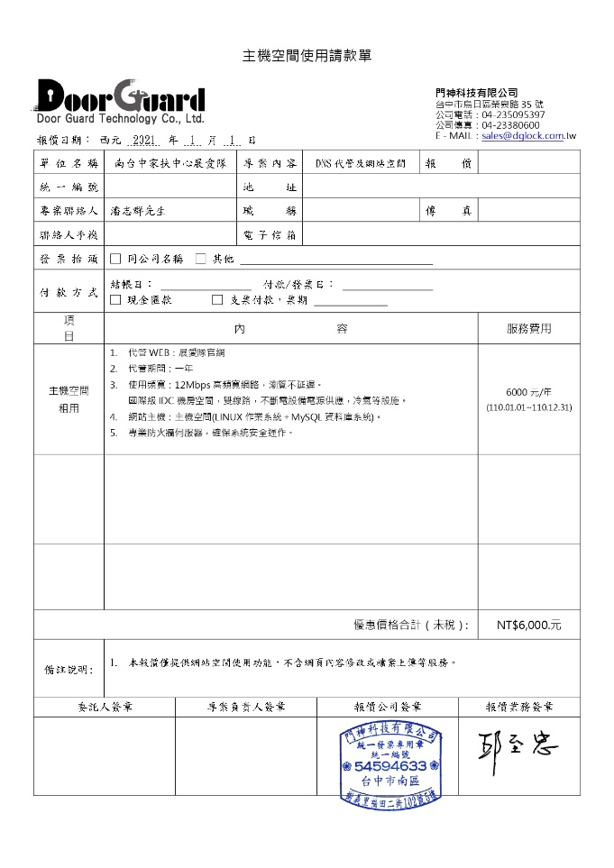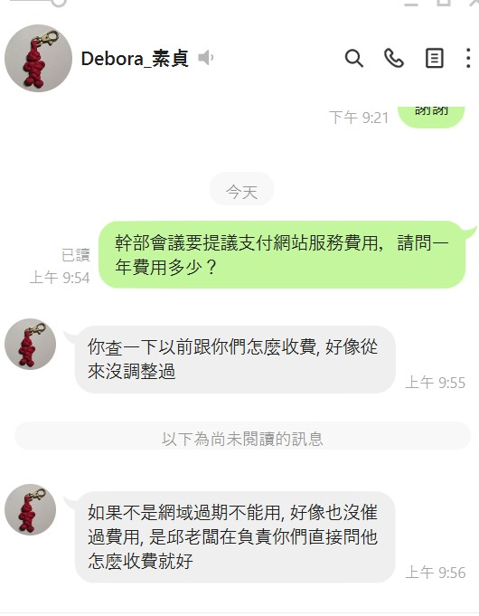
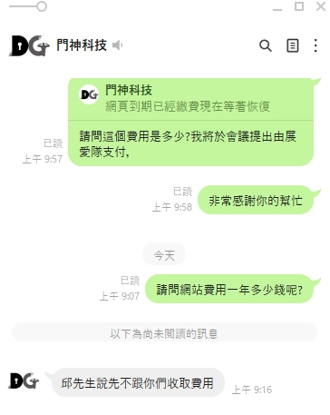
門神科技有限公司 台中市烏日區榮泉路 35 號 公司電話：04-235095397 公司傳真：04-23380600 E - MAIL：sales@dglock.com.tw
15、隊員大會提案討論
南台中家扶中心展愛服務隊
115年隊員大會提案單
提案人 | 蔡文祥
提案日期 | 115年8月5日
案由 | 「南台中家扶中心展愛服務隊組織章程」修訂  「南台中家扶中心展愛服務隊組織章程施行細則」修訂
說明 | 附表一「南台中家扶中心展愛服務隊組織章程」修訂對照表  附表二「南台中家扶中心展愛服務隊組織章程施行細則」修訂對照表
  原條文 | 建議修訂條文 | 說明
  第三條 名詞定義(幹部、隊員、展愛之友)  (2)隊員：經由家扶中心招募、職前訓練及面試後，完成見習經幹部團審核通過後，於月例會頒授志工服務證者為正式隊員，往後每年需繳交隊費並完成指定志願服務時數、填寫續隊同意書延續正式隊員資格。 | 第三條 名詞定義(幹部、隊員、展愛之友)  (2)隊員：經由家扶中心招募、職前訓練及面試後，完成見習經幹部團審核通過後，於月例會頒授見習志工成為隊員證書者為正式隊員，往後每年需繳交隊費並完成指定志願服務時數、填寫續隊同意書延續正式隊員資格。 | 已無製作志工證服務證。
  原條文 | 建議修訂條文 | 說明
  第四章 選舉(方法)  (七)幹部退場基制：  4.隊員認為隊長或副隊長不適任時，可於隊員大會前提案，幹部團於隊員大會前召開會議，邀請提案人陳述意見，並請隊長或副隊長回覆意見，如確有有不適任情形，經幹部團討論後提(臨時)隊員大會討論表決。如不適任案表決不通過，於隊長或副隊長任期內不得再提案。如未決通過，隊長或副隊長其中一人被解除職務，則隊長職務由副隊長代理之，副隊長職務由隊長代理之；如果隊長或副隊長同時被解除職務，則解散幹部團，由隊員大會重新選舉隊長、副隊長及組長，任期至該屆幹部團任期結束。 | 第四章 選舉(方法)  (七)幹部退場基制：  4.隊員認為隊長或副隊長不適任時，可於隊員大會前提案，幹部團於隊員大會前召開會議，邀請提案人陳述意見，並請隊長或副隊長回覆意見，如確有不適任情形，經幹部團討論後提(臨時)隊員大會討論表決。如不適任案表決不通過，於隊長或副隊長任期內不得再提案。如表決通過，隊長或副隊長其中一人被解除職務，則隊長職務由副隊長代理之，副隊長職務由隊長代理之；如果隊長或副隊長同時被解除職務，則解散幹部團，由隊員大會重新選舉隊長、副隊長及組長，任期至該屆幹部團任期結束。 | 修正贅字及錯字。
  第五章 幹部之權益  二、幹部從事幕後負責活動規劃、聯絡、踏勘、…等事宜，工作時數得由幹部自行每月提報文書組登錄服務時數。 | 第五章 幹部之權益  二、幹部從事幕後負責活動規劃、聯絡、踏勘、…等事宜，工作時數每個月以3小時為上限，得由幹部自行每月提報文書組登錄服務時數。 | 1.配合幹部會議決議修正。  2.每個月工作時數上限有待討論！？
  第七章 會議及活動之參與  一、選舉大會於每年六月份召開，隊員大會於每年九月份召開，隊員應出席隊員大會選舉幹部，因故無法出席者，應於事前請假。 | 第七章 會議及活動之參與  一、選舉大會於每年六月份召開，隊員大會於每年九月份召開，隊員應出席選舉大會及隊員大會，因故無法出席者，應於事前請假。 | 1.隊員出席選舉大會及隊員大會為應盡之義務。  2.幹部選舉於每1期第2年6月選舉大會舉辦，若無法完成幹部團籌組，則於9月隊員大會補選出缺幹部。
  第八章 研習及聯誼  三、參加友隊週年慶典活動，得推派二至四人代表參加，全額補助兩個人的交通費用或補助一輛車之油資、過路費。得計入服務時數。 | 第八章 研習及聯誼  三、參加友隊週年慶典活動，得推派2個人代表參加，全額補助2個人的交通費用或補助一輛車之油資、過路費。得計入服務時數。 | 1.補助範圍有限：雖然章程允許推派 2–4人，但補助僅限2人或1輛車，導致其他代表必須自費。這會讓人覺得「同樣是代表，待遇卻不同」。  2.代表身份矛盾：既然是「代表參加」，理應所有被推派的人都享有同等的補助資格，否則「代表」的名義就顯得不完整。
備註
註：8/15截止議題蒐集。
16、其他

